Муниципальное учреждение дополнительного образования
 Детская школа искусств №14 городского округа город Воронеж

Благодаря участию в национальном проекте «Культура» Детская школа искусств №14
получила новые инструменты – концертные рояли и фортепиано,
гитары, баяны, ксилофоны и саксофоны.

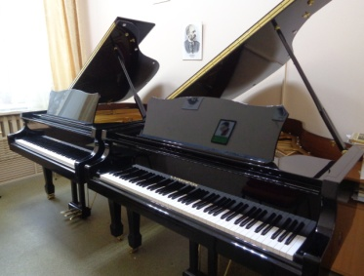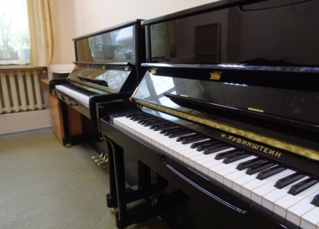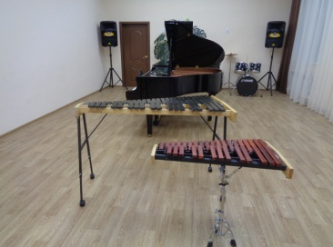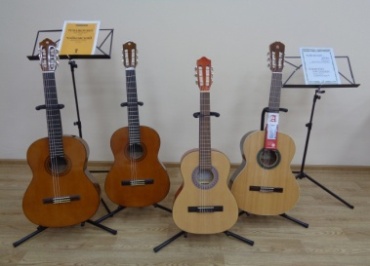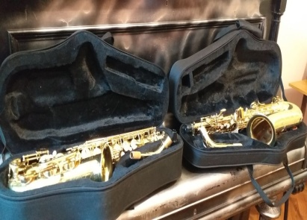
Художественное отделение школы получило новые мольберты, треноги, натюрмортные стойки, современное световое оборудование. Приобретён ноутбук, мультимедийный проектор и интерактивная доска.
Стеллаж для сушки рисунков
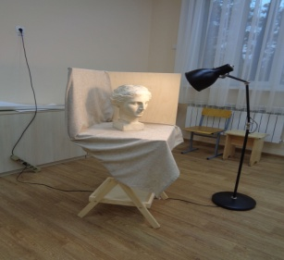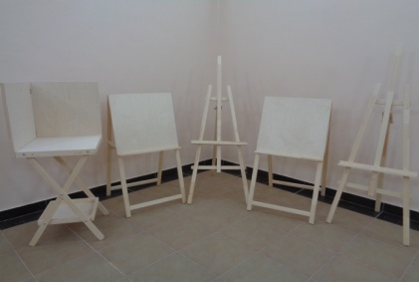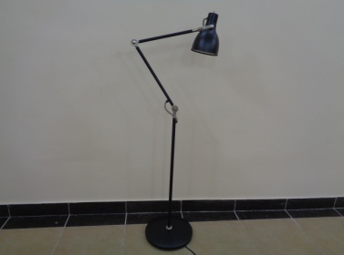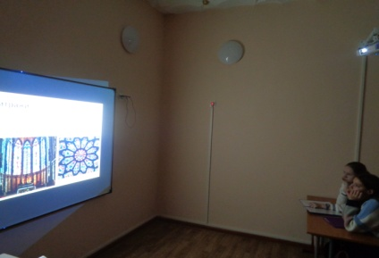

Благодаря национальному проекту «Культура» было приобретено музыкальное оборудование, микшерный пульт, микрофоны, лампы заливного света.

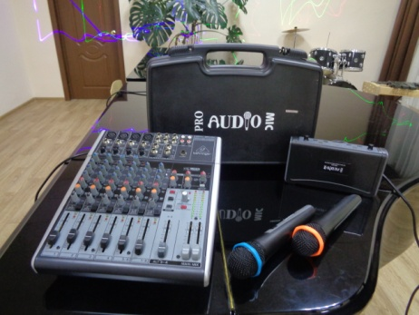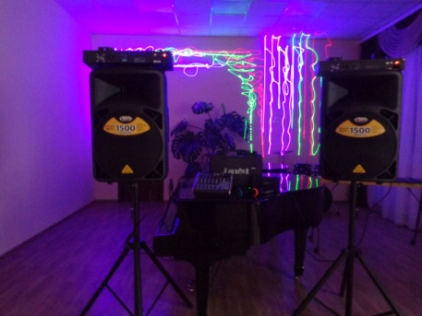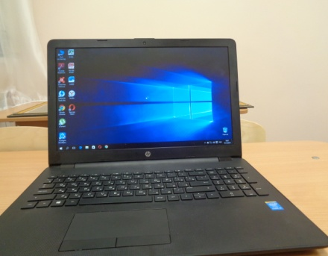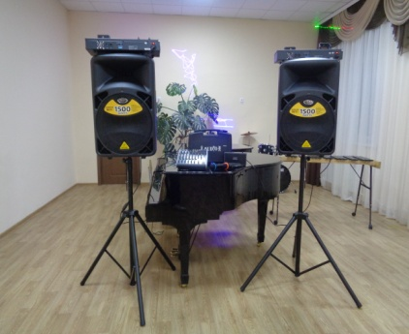

Приобретена методическая и нотная литература, портреты советских и зарубежных композиторов, методические пособия.

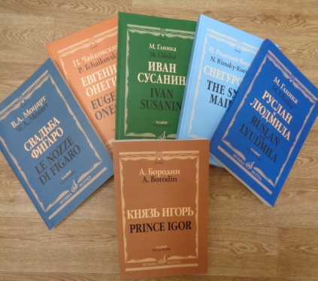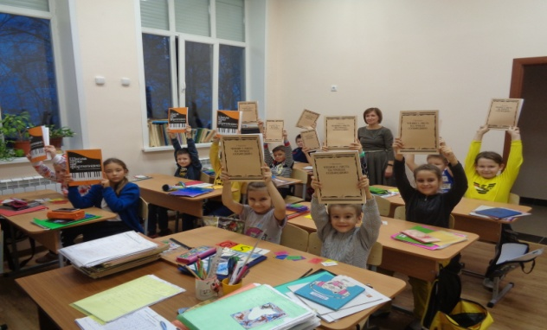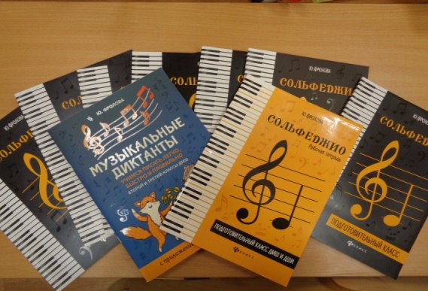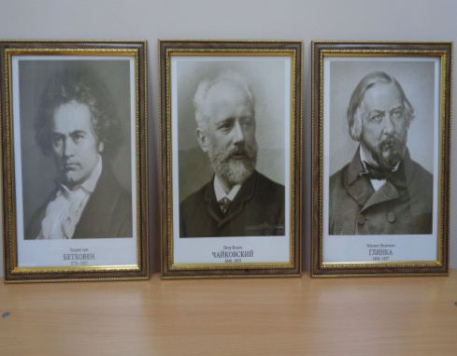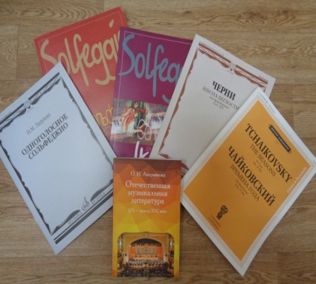

В рамках национального проекта «Культура» были заключены контракты на поставку
мебели. Были приобретены кресла для зрительного зала, шкафы с закрытыми витринами,
стеллажи для сушки и хранения рисунков, экспозиционные витрины,
банкетки для фортепиано.

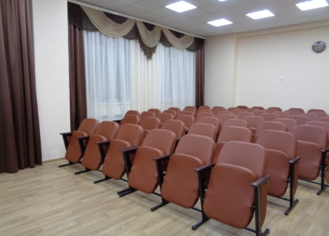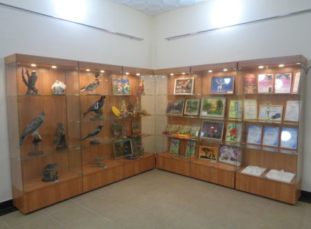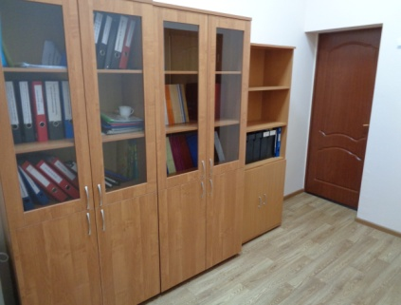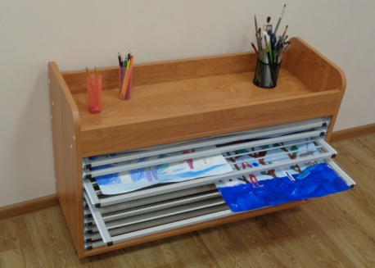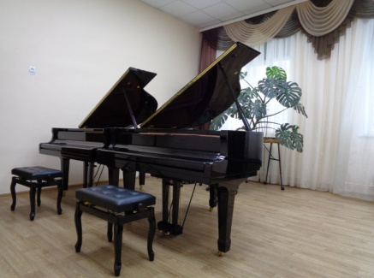

20 сентября 2019 года в ДШИ №14 состоялся праздничный концерт презентация новых музыкальных инструментов, приобретенных в рамках реализации национального
проекта «Культура»

